Полонянкин А.А.
SRK Consulting

Практика переклассификации ресурсов и запасов
российской классификации в международные стандарты.

Компания SRK Consulting – независимая горно-геологическая консультационная компания, основанная в 1974 году в ЮАР. В составе компании работают более 670 высококвалифицированных специалистов в 28 офисах на пяти континентах, с большим опытом работ в разнообразных областях, практически по всем видам полезных ископаемых для широкого круга клиентов, включающих международные фондовые биржи, горнодобывающие компании, банки, инвестиционные фонды и геологоразведочные компании. Компания SRK имеет опыт работы в России и странах СНГ более 10 лет. В 2006 году открыт офис в Москве.

Первый вопрос, с которым мы обычно сталкиваемся: «Зачем переклассифицировать ресурсы российской системы классификации?». Во-первых, человек читающий отчет должен убедиться, что к пониманию количества и качества запасов месторождения применяется универсальный подход. Т.е. для ведения бухгалтерии по международным стандартам финансовой отчетности, для получения кредитного финансирования, для биржевых листингов и для международных инвестиций необходим определенный стандарт отчетности по запасам и ресурсам полезных ископаемых. Во-вторых, при проведении аудита запасов месторождения применяются современные экономические критерии, а по российской классификации запасы, как правило, утверждены после завершающей стадии разведочных работ – до 90-х гг (учитывая, что последние 15 лет поисково-разведочные работы практически не велись).

Если сравнивать две классификации, то можно определить их схожие черты:
- Обе классификации имеют одну основу (сбор данных, оконтуривание рудных тел, подсчет содержаний и тоннажа руды, определение извлекаемых запасов).
- Обе классификации имеют одни цели (понять геологическое строение месторождения, определить уровень достоверности оценки ресурсов и запасов, направлены на снижение рисков при принятии решений).
Различия заключаются в следующем:
- Более полное применение компьютерных технологий в международном подходе. Это дает гибкость оценки уровня достоверности ресурсов и запасов, их детальные геологические модели с возможностью анализа принимаемых решений и скорость выполнения расчетов.
- Различный процесс утверждения ресурсов/запасов (в одном случае – ГКЗ, в другом – решение об инвестициях, соответственно - государственные эксперты и компетентные лица)
- Международный подход тестируется экономикой и раз в 2-3 года, как правило, отчет о ресурсах/запасах обновляется.
Более весомыми, в первую очередь, по объему выполняемых работ, все так и являются схожие черты. По мнению SRK, на 80% две классификации схожи.

Основными факторами, влияющими на классификацию ресурсов, являются качество и количество данных. При буровых работах особое внимание уделяется выходу керна, определению его уровня принятия для подсчета содержаний и тоннажа. Неотъемлемой частью буровых работ должны быть замеры искривления и глубины скважин. Наиболее достоверны пересечения скважинами рудных тел под прямым углом. При опробовании канав, необходимо отметить каким инструментом проводился отбор проб. При аналитических работах нужно убедиться в приемлемости технологии пробоподготовки и методов тестирования проб; результаты анализов должны подтверждаться данными внутреннего и внешнего контроля; риск загрязнения проб должен быть исключен; желательно иметь эталонную коллекцию образцов и проб руд. При определении удельного веса количество проб должно быть представительным и метод опробования должен учитывать наличие полостей, неоднородностей геологического строения и вариации содержаний.

При переклассификации ресурсов нужно убедиться, не содержит ли блок излишнего материала с низким содержанием, либо пустых пород. В примерах ниже количество и качество ресурсов было пересчитано.
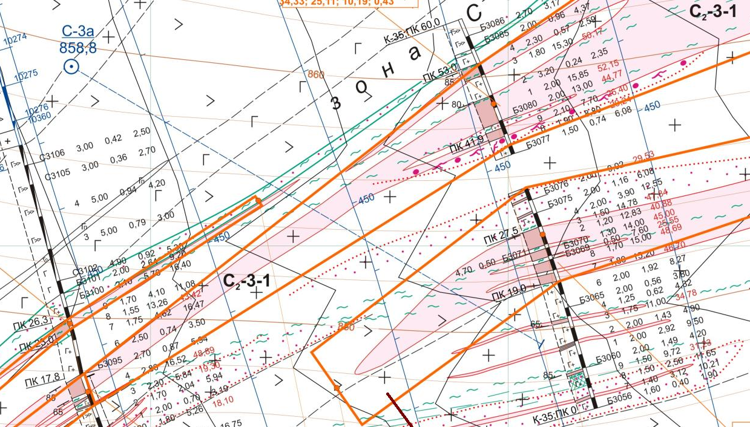
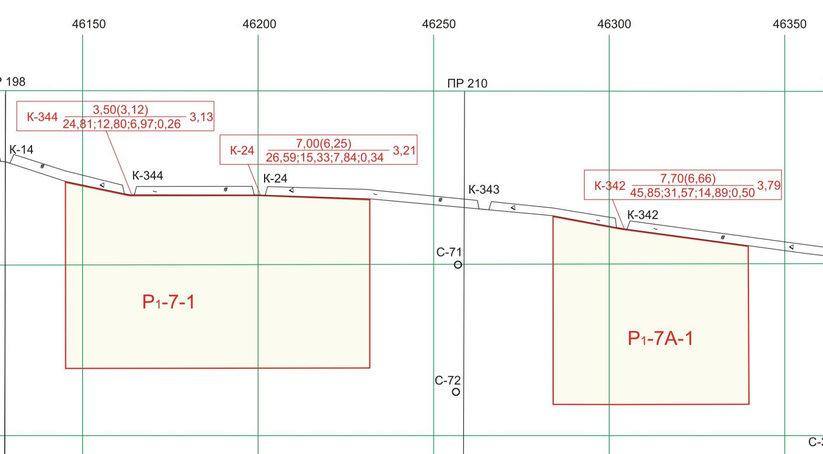

Рис. 1 Соответствие блоков а) - план б) – разрез

Блоки подсчета ресурсов должны быть близки к геологическим границам на рисунке 1а. На рисунке 1б блоки подвешены на канавы, но распространение оруденения на глубину не подтверждено скважинами.
Так же необходимо убедиться - скважины на соседних разрезах пересекли одну и туже жилу или это пересечения разных жил, на которые подвешен один подсчетный блок.

При подсчете ресурсов необходимо определить: “Следует ли урезать ураганные значения содержаний?” На практике обычно используются статистические показатели.
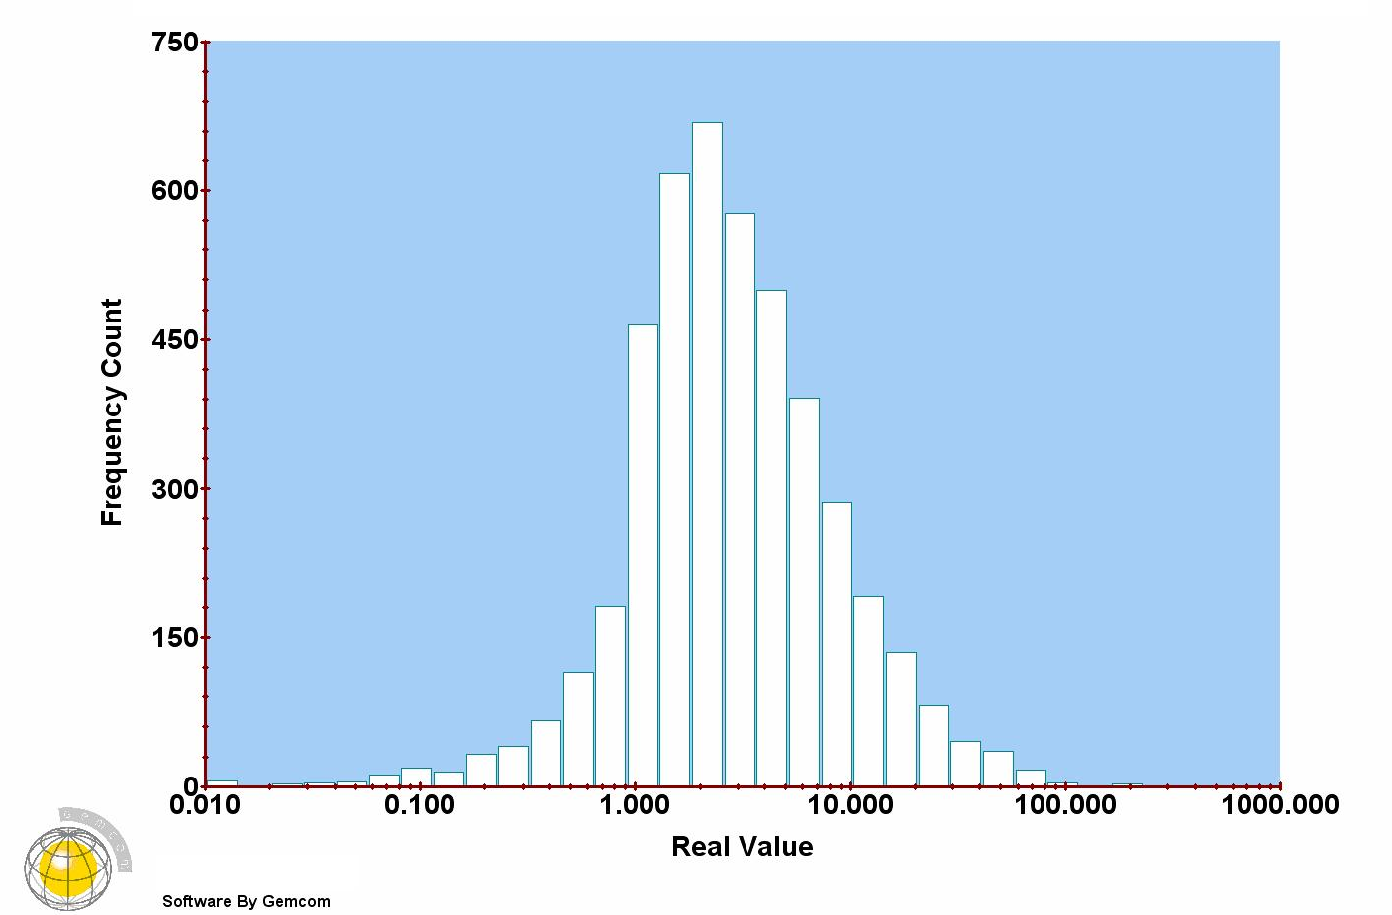
Сортировка данных при 1 г/т и выше приведет к переоценке содержаний
Отсечение высоких содержаний выше 5% лог-нормального распределения (100г/т)

Рис.2 Пример отсечения ураганных проб с использованием статистики

Эмпирическое правило SRK при переклассификации российских запасов в минеральные ресурсы кодекса JORC. Рис.3
Геолого-разв.
Предполагаем.
Выявленные
Оцененные
A + B
C
1
C
2
P
1
P
2
+ P
3

Оцененные минеральные ресурсы достоверны
для разработки ежегодного производственного плана
и соответствуют российским категориям запасов А+В.
Выявленные минеральные ресурсы достаточно достоверны для
составления планов горных работ и аналогичны категории запасов С1
Предполагаемые минеральные ресурсы недостаточно достоверны для планирования горных работ: параметры рудных тел могут быть изменены в процессе дальнейших разведочных работ, вследствие чего, нельзя выбрать метод добычи, определить границы карьера или расположение подземной инфраструктуры. Соответствуют категории запасов С2.
Геолого-разведочные или не классифицированные ресурсы соответствуют ресурсам категорий Р. Еще нельзя провести оценку непрерывности геологической структуры и распределения содержания. Результаты подходят для указания на потенциально возможное оруденение.
Но в зависимости от конкретного месторождения запасы российской классификации могут быть переведены в более или менее достоверные минеральные ресурсы, чем и объясняется нечеткое соотношение между классификациями на рисунке 3.

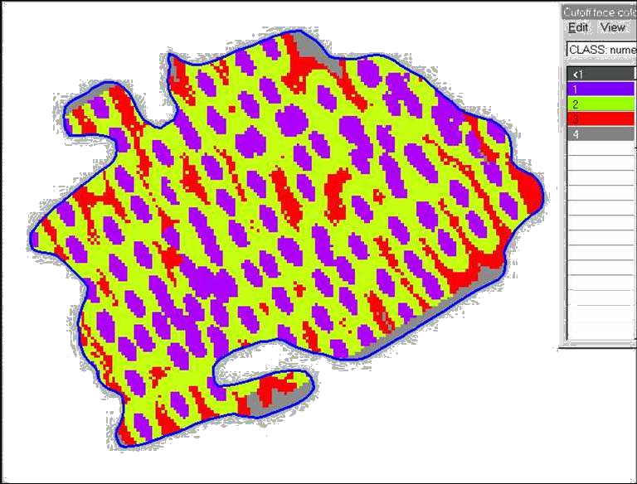
При использовании компьютерных моделей для классификации ресурсов особое внимание нужно уделять качеству исходных данных, осуществлять контроль, используя несколько методов оценки.
На рисунке 4 показана блочная модель одного из оцениваемых месторождений в Австралии, где использовался геостатистический метод классификации: сиреневое - Оцененные, желтое – Выявленные, красное – Предполагаемые минеральные ресурсы.
Это пример неправильного подхода к классификации ресурсов: должна оцениваться геологическая структура в целом, границы рудных тел должны быть обоснованными и соответствовать геологическому строению. Рис. 4 Блочная модель месторождения
Один из основных принципов при подсчете ресурсов – не усложнять процесс.

Перевод минеральных ресурсов в рудные запасы. Рис.5
Основные различия с российской классификацией: рудные запасы имеют степень достоверности, и рассматривается большое количество изменяющих достоверность факторов.

Выявленные
Оцененные
Вероятные
Доказанные
Увеличивающийся
уровень
геологических
знаний
и
Результаты геологоразведочных работ
Предполагаемые
Рассмотрение горных, технологических, экономических, маркетинговых,
правовых, экологических, социальных и правительственных факторов
«Изменяющие факторы»)
Минеральные Ресурсы
Рудные Запасы
достоверности

К изменяющим достоверность рудных запасов факторам относятся:
- Горнотехнические (эксплуатационные потери, разубоживание, минимальная выемочная мощность, максимальная мощность прослоев пустых пород, место для пустой породы на отвалах вскрыши)
- Технологические (принятая технология переработки руд должна соответствовать всем запасам месторождения, а хвостохранилище иметь достаточно места для складирования хвостов переработки этих запасов)
- Экономические (рудные запасы должны иметь экономическую обоснованность их извлечения)
- Ограничения рынка (рынок сбыта продукции должен быть определен, и необходимо убедиться, что темпы производства не ограниченны емкостью этого рынка)
- Правовые ограничения (имеет ли недропользователь неоспоримые права на отработку месторождения)
- Социальные и экологические ограничения (отработка какой-либо части месторождения может быть запрещена)
- Государственные ограничения (готовы ли государственные органы предоставить необходимые разрешения на отработку запасов)

Эксплуатационные потери и разубоживание являются наиболее критическими параметрами и вызывают много споров. Блоки запасов российской классификации не соответствуют графику добычных работ, и оценить эти параметры и фактическое качество запасов можно лишь после полной отработки блока. Как показывает практика, применяемые на карьерах канатные экскаваторы подходят для валовой добычи и не эффективны для селективной добычи, что приводит к увеличению потерь и разубоживания, также контакт руда/порода зачастую установлен по опробованию, а визуально неотличим. Все это приводит к тому, что измерения фактических потерь и разубоживания не проводятся, а просто принимаются проектные параметры (чаще всего далекие от фактических), а если и проводятся, то ни кому не показываются, так как сверхнормативные потери ведут к штрафным налоговым санкциям по российскому законодательству. Но при этом запасы, утвержденные ГКЗ, как правило, консервативны и фактическое более высокое содержание или прирост объемов руды по отношению к балансовым запасам позволяет перекрыть сверхнормативные потери.

Так как рудные запасы считаются с учетом эксплуатационных потерь и разубоживания, то должно проводиться постоянное сопоставление разведочных данных с данными эксплуатации и вводится поправочные коэффициенты для более точного учета металла. По данным опробования буро-взрывных скважин и картирования уступов необходимо корректировать модель запасов для более достоверного планирования горных работ.

Достоверность рудных запасов может быть снижена, либо ресурсы вообще не будут переведены в рудные запасы из-за недостаточной детализации или неэкономичности планов горно-добычных работ. К примеру: давление массива увеличивается с глубиной, но не проведены исследования по воздействию давления на планируемую отработку ресурсов. Либо, предложены новые методы добычи, но не объяснены параметры проходки и способы закладки выработанного пространства, нет исследований по выбору требуемой крепи или не определены возможности для достижения желаемых темпов производства. Производственные параметры в долгосрочном планировании могут значительно превышать фактические, тогда следует провести сравнение с существующей производственной практикой в схожих условиях отработки. Часто разработаны проекты с разбивкой инвестиций и доходов на 20 лет, но нет ресурсов пригодных к отработке с заданной производительностью в течение этого периода.
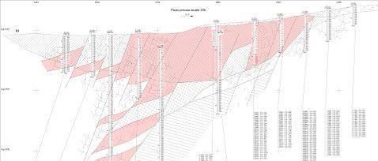
Снижение достоверности рудных запасов, либо их количества, часто связано с планированием горных работ. На рисунке 6 показана часть ресурсов, планируемая к добыче с необоснованно низким содержанием. Эта часть ресурсов не была переведена в рудные запасы, при этом уменьшился коэффициент вскрыши, и улучшилась экономика проекта. Рис.6 Планирование горных работ
Слишком низкие содержания для обоснования добычи этой части
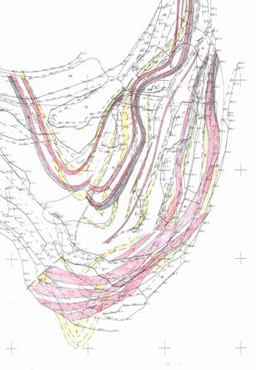
На рисунке 7 фактическое положение
рудных тел (желтое) значительно отличается от положения рудных тел в геологической модели (сиреневое). Хотя общая рудоносность удовлетворительна, но изменение проектной формы рудного тела повлияло на выбор метода подземной отработки этой части ресурсов. Для перевода этих ресурсов в рудные запасы необходима более высокая степень детализации планирования подземных горных работ.

При переводе минеральных ресурсов в рудные запасы необходимо проверить экономику проекта: оценивается бортовое содержание для определения целесообразности переработки и добычи таких ресурсов; оценивается коэффициент вскрыши для определения оптимального объема добычи; Рис.7 Детализация горных работ
проверяются принятые в проекте предложения - была ли использована долгосрочная цена на извлекаемый компонент для планирования или взяты текущие цены; соответствуют ли планируемые затраты и эффективность капитальных вложений, а так же производительность, принятые в проекте, действительности.

Для обеспечения соответствия ресурсов российской классификации международным кодексам применяется понимание экономики проекта. Запасы, утвержденные ГКЗ, могут быть скорректированы для исключения неэкономичного материала. Необходимо что бы расчет затрат и эффективности отражал действительную производительность, а для финансового моделирования желательно, чтобы применялось программное обеспечение. При переклассификации нужно более достоверное определение эксплуатационных потерь и разубоживания для учета полезного компонента. С этой целью используют блочное моделирование месторождений. При проектировании должны использоваться реалистичные параметры, что часто не применяют проектные институты, так как исторически сложилось, что проект на отработку месторождения в России и странах СНГ служил для получения разрешения на производство горно-добычных работ от государственных комитетов надзора. Так же при переклассификации необходимо проверять, не ограничен ли проект другими факторами (политическими, социальными и т.п.) и постоянно подвергать сомнению достоверность минеральных ресурсов.

В заключении хотелось бы отметить, что международная система подсчета Ресурсов/Запасов и система классификации ГКЗ принципиально схожи. Разница возникает ввиду того, что компьютерный подход позволяет большую степень детализации, и ресурсы/запасы подтверждаются компетентным лицом или лицами.
«Компетентное лицо» - это человек, который является членом или коллегой научного общества, относящегося к Институту Горной промышленности и Металлургии Австралазии, или Австралийского Института Наук о Земле, или Признанной Зарубежной Профессиональной Организации (ROPO), включенной в публикуемый список международных фондовых бирж.
Компетентное лицо должно иметь минимальный опыт работы в течение пяти лет на рассматриваемом виде минерального сырья и типе месторождения, по виду деятельности, которой этот человек занимается. Эксперты ГКЗ, в принципе, и являются «компетентными лицами» для российских недропользователей. В настоящее время CRIRSCO (международный комитет по стандартизации отчетов о ресурсах и запасах), SRK Consulting и ГКЗ ведут совместную работу для разработки универсального подхода. В рамках которой, компания SRK Consulting предлагает курс обучения компетентных лиц по следующей программе:
- Введение
- Часть 1. Международные системы отчетности
- Часть 2. Контроль качества опробования
- История развития промышленности Zn-Pb
- Часть 3. Оценка ресурсов 1
- Часть 4. Оценка ресурсов 2
- Часть 5. Классификация ресурсов
- Часть 6. Классификация СНГ-ГКЗ
- Часть 7. Модель полигонов против блочной модели
- История развития промышленности Au-Cu
- Часть 8. Запасы
- Часть 9. Отчетность
- Часть 10. Биржевые листинги

